社会责任报告

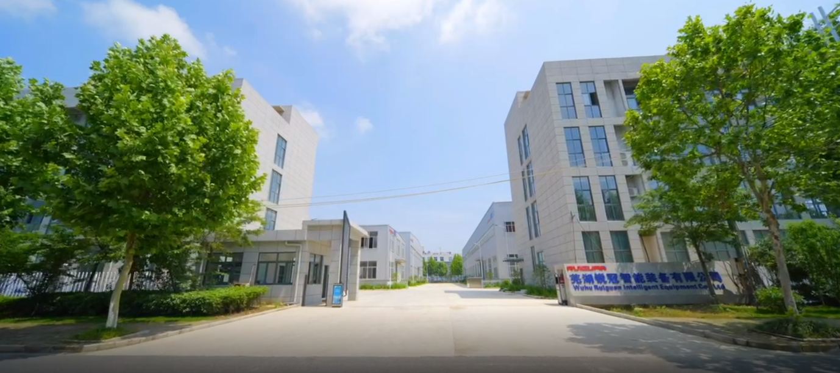

杭州锐冠科技有限公司

2023年05月

郑重声明

本公司出具的社会责任报告，是依据国家有关质量法律、法规等进行撰写。报告中关于公司社会责任是公司现状的真实反映，本公司对报告内容的客观性负责，对相关论述和结论真实性和科学性负责。

杭州锐冠科技有限公司
2023年05月18日

组织范围：杭州锐冠科技有限公司
报告时间：本报告涵盖的时间范围为 2022年1月1日至 12月31日，本报
告为杭州锐冠科技有限公司第1份社会责任报告。
发布周期：一年
报告获取方式：通过公司官网http://www.ruiguan.com下载
企业简介

杭州锐冠科技有限公司成立于2011年，下属员工近两百人，是一家集自主研发和批量制造的数字化工厂专业服务商，累计获得专利和软著200余项，公司专注于为客户提供数字化智能工厂一站式交付解决方案，主营业务涵盖工业机器人、AGV智能物流转运、自动外检、自动包装、智能仓储、车间信息化系统等工厂自动化与数字化车间整体解决方案，可在化工纺织及汽车制造等多个行业应用，目前已在化纤行业成熟应用，与恒力、恒逸、桐昆、新凤鸣、荣盛、福建恒申、华润锦纶、三房巷、福建金纶等多家知名企业建立了长期智能制造合作关系。公司与浙江大学、浙江理工大学、安徽工程大学等高校有着良好的校企合作关系，已荣获“国家级高新技术企业”、“省级高新技术企业研究开发中心”、“长三角G60科创走廊工业互联网专业服务商”、“恰佩克2020年度技术创新奖”“杭州市2020年度专利示范企业”“浙江省2021年度首台套装备”“杭州市2022年度创新型中小企“浙江省2023年度专精特新中小企业”等荣誉称号。
锐冠科技拥有自主知识产权，拥有170项授权有效专利，其中12项发明专利，153项实用新型专利和5项外观设计专利。
公司主营产品包括：化纤全自动包装线、AGV落筒及挂丝系统、机器人自动清板系统、化纤制造数字化车间系统等。
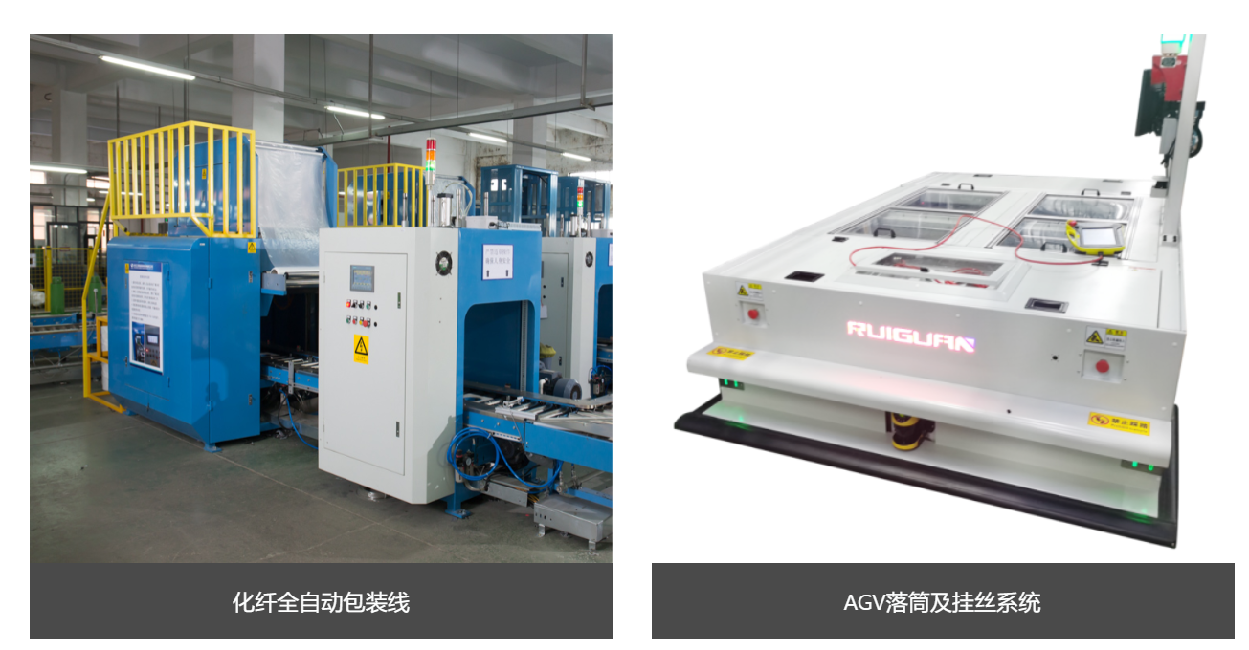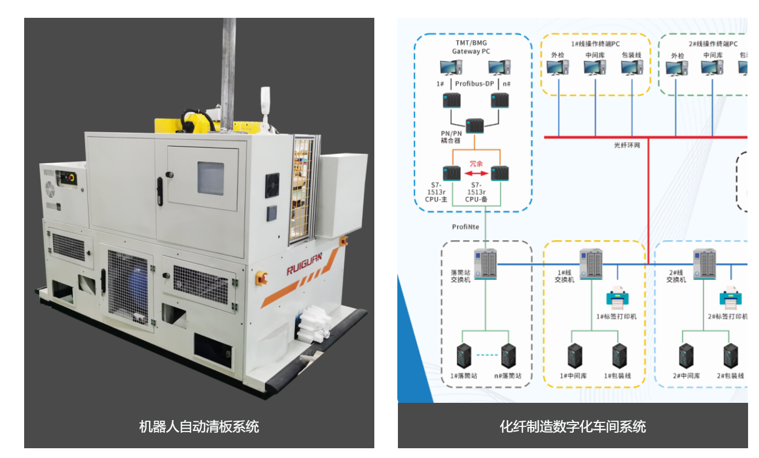

社会责任报告

公司在注重企业运营的同时，公司尽可能兼顾各相关方的不同需求，将保护他们的权益视为自身责任，并付诸于实际行动之中。公司切实履行了企业社会责任，从社会、环境、经济和谐的大系统角度，审视社会责任和企业长远发展的关系，把社会责任转化为企业发展的动力和长期利益。

一、股东权益保护
（一）公司快速稳健发展、实现良好经营业绩是保护股东利益的重要基础。2022年度，公司实现销售收入6143.26万元。
（二）公司根据《中华人民共和国公司法》等法律、法规和本公司章程，建立了规范的公司治理结构，不断完善股东大会、执行董事、监事制度，形成权力机构、决策机构、监督机构与经理层之间有效制衡的法人治理结构。股东大会享有法律法规和《公司章程》规定的合法权力，依法行使确定公司经营方针、重大筹资、投资、利润分配等重大事项的职权。执董对股东大会负责，依法行使公司的经营决策权。监事对股东大会负责，监督公司股东和其他高级管理人员依法履行职责。股东大会、执董、监事运作不断规范，制度不断健全完善，形成了一整套相互制衡、行之有效的内部管理和控制制度体系。公司完善的法人治理结构，从根本上保障了股东和债权人的合法权益。2022年度，公司召开了股东大会，公司股东大会的召集、通知、召开、审议事项、表决程序及决议公告均符合法律法规和《公司章程》的规定，公司公平对待所有股东，确保股东充分享有法律、法规、规章所规定的各项合法权益。
（三）2022年，公司遵循根据相关法律的要求，结合公司实际运行状况，修订了各项规章制度，不断完善公司法人治理结构，健全内部控制体系，进一步规范公司运作，提高公司治理水平。公司在加强各项制度建设，完善公司决策程序，提高信息披露质量，保护中小股东的利益等方面做了大量工作，忠实勤勉地履行了公司的社会责任。
公司时刻关注监管部门出台的最新法规和规章，对公司内部控制制度进行了持续完善。通过不断完善内部控制制度，切实提高公司的治理水平。同时结合公司的实际情况，对公司的业务流程及经营管理各层面、各环节的控制制度进行了不断的完善与改进。
（四）公司严格按照有关法律、法规和规定履行信息披露义务。自觉自愿履行信息披露义务，确保信息披露的真实、准确、及时、完整和公平。公司指定由公司企业部专门负责信息披露管理事务。2022年公司主动、及时地披露了可能对股东决策产生实质性影响的信息，使股东及时全面了解公司的经营情况。
（五）进行多渠道、多方式的投资者关系管理方式，构建良好、和谐的投资者关系。报告期内，公司严格按照监管部门的要求，遵循公司投资者关系管理相关制度，明确了公司网站等各种非正式公告信息的披露等事项的责任人和相关规定，要求行政部认真、热情做好投资者及媒体的来电、来访接待工作，确保公开联系途径有效、畅通，做到工作时间电话有人接听、电子邮件及时回复、网站投资者提问有问必答。

二、员工权益维护
2022年，公司严格遵守《劳动法》、《劳动合同法》，建立关爱维权组织，推行集体合同，依法保护职工的合法权益，切实维护员工民主管理权益；健全劳动安全卫生制度，改善劳动环境，保障职工劳动安全，未发生工伤事故率，保障职工身心健康；开展教育培训和各种文娱体育活动，陶冶了职工情操，营造了“成就客户、艰苦奋斗、自我批评、合作共赢、至诚守信团队合作”的核心价值观，使企业凝聚力进一步增强，构建了劳资和谐的双赢格局。
一年来，公司没有发生重特大安全事故，没有发生消防事故。
（一）完善用工管理制度，切实保障职工合法权益。公司严格遵守《劳动法》、《劳动合同法》，依法保护职工的合法权益。公司所有员工均已经按照国家和地方有关法律法规与公司签订了《劳动合同》。公司按照国家和地方法律法规建立包括薪酬体系、激励机制，以及养老、医疗、工伤、失业、生育在内的保险与福利制度，推进人事制度改革，合理设置岗位，明确岗位职责，规范用工，促进劳资关系的和谐稳定。
（二）公司建立关爱维权组织，提高服务水平，增强组织凝聚力。公司重视工会组织建设，新员工在签订劳动合同时，即被吸纳加入工会。公司继续坚持党工团共建原则，树立员工利益无小事的服务宗旨，提出“有困难找工会”理念，为员工办实事、做好事、解难事。
（三）公司健全劳动保护制度，注重安全生产体系建设工作，落实安全生产责任，不断提高公司的安全管理水平。公司对新进员工在入职培训中设有专门的安全培训课程，通过定期基础管理工作检查落实安全生产工作的执行与监督，将安全生产工作纳入到日常的绩效考核体系中。在日常工作中，公司为生产工人购置全套劳保用品，如口罩、耳塞等，并定期检查和更换。公司导入了GB/T 45001-2020职业健康安全管理体系认证。
（四）推行集体合同，切实维护员工民主管理权益。每年年底，公司严格按照《集体合同》的要求，遵循工资集体协商制度和流程，对来年的集体合同和工资进行集体协商。并创造性地开展了“公司与工会协商、各部门车间工会小组之间的协商和各岗位的工会会员之间的协商”的工资三级集体协商，不仅保证了职工的合法权益，还最大限度地确保了职工薪酬透明与公平。公司还依据《公司法》和《公司章程》的规定，建立职工名职工监事的选任制度，由公司职工代表大会选举产生，确保职工在公司治理中享有充分的权利。
公司支持工会依法开展工作，重视民主公开管理。对工资、福利、劳动安全卫生、社会保险等涉及员工切身利益的事项，通过职工代表大会、工会会议的形式听取员工的意见，关心和重视职工的合理需求；公司还通过平等协商，成功化解劳资矛盾，解决了多起员工内部矛盾，维护当事人利益。同时，公司对除国家法律、法规规定的保密事项和商业秘密外，公司还对企业理念与愿景、发展规划、年度计划和总结、重大经营决策、改革方案、内部干部选拔、职工奖罚及教育、培训、工资、福利、劳动保护措施、职业病危害监控情况等涉及职工切身利益事项通过职代会、公告栏、企业内部微信群、微信公众号、各类例会、协调会、分析会、总结会、网站、信箱等方式进行公开。来维护员工对企业重大事项的知情权和参与权。
（五）积极举办员工教育培训，开展各种文娱体育活动。
公司一直坚持“以人为本”的人才战略，识人才、重人才，并针对人才展
开相应的培训，旨在通过激发员工的潜力，提升员工工作的愉悦度，实现公司与员工的双赢。2022年度，公司通过图文视频、案例教学、课堂讲授、操作演练、部门例会、研讨会、个人进修、团队建设、在职开发、“请进来、走出去”式培训、内部研讨、轮流任职、在职学历教育、专题培训、以师带徒等方式，开展车间员工产品管理执行力、员工职业素养、现场急救知识培训等方面培训，通过各种专业培训，不仅提升了员工的专业素质和综合素质，而且大大提高了工作的效率和质量。此外，公司积极开展新员工岗前培训、新业务员产品知识培训，支持员工参加业余进修培训，不断提高公司员工整体素质。
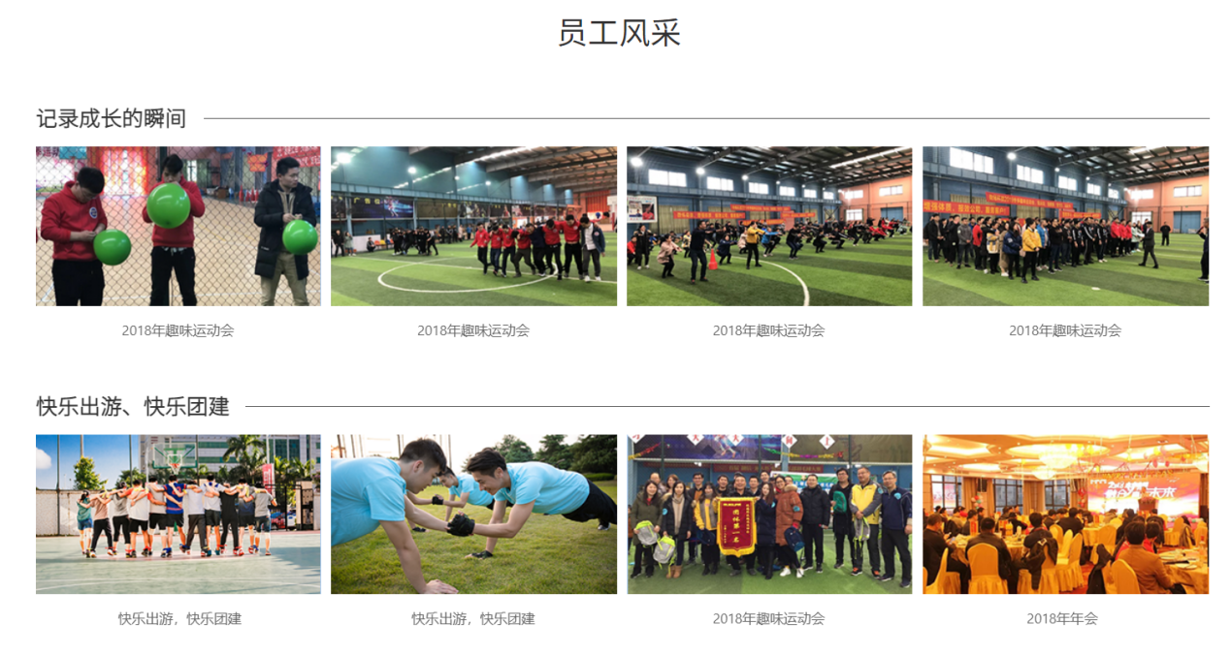
公司为丰富员工业余活动，组织员工开展形式多样的活动。
公司通过公司网站、微信公众号等企业文化宣贯工作，丰富员工精神文化生活，提高生活质量，增强了员工对企业的归属感和认同感。

三、供应商、客户和消费者权益保护
2022年，公司继续追求与政府、客户、价值链伙伴、同业、公众和谐共生，共同创造价值、分享成功；公司建立保护客户、供应商权益机制，注重与相关方的沟通与互动，构筑信任与合作的基础。注重在企业运营的同时，公司尽可能兼顾相关方的不同需求，将保护他们的权益视为自身责任，努力付诸行动。
（一）坚持与供应商保持互惠互利、合作共赢的良性关系。公司坚持诚信经营、利益共享、互惠互利的原则，不断完善采购流程与机制。首先，建立公平、公正的评估体系，尊重供应商的合理报价，维护供应商的产品利益和技术开发利益。其次，严格供应商筛选程序，将监督和防范工作贯穿于供应商筛选全过程，并不断加强员工的廉政教育，在公开、公平、公正的前提下与供应商建立了良好的战略合作伙伴关系，实现了公司与供应商的双赢局面。
（二）公司积极树立公司在客户心目中的良好形象，提升品牌形象。公司定期进行客户满意度调查，征集客户意见，制定整改措施，有针对性地加以整改，并完善服务机构配置，提供优质的售前、售中及售后服务，进一步提高产品质量和服务水平，提高客户满意度，保证客户利益，顾客满意逐年提高。
（三）公司非常重视诚信建设 以及对反商业贿赂的内部监督，严格执行廉正监察制度，完善防治商业贿赂的长效机制，严格监控和防范公司或员工与客户和供应商的各类商业贿赂活动，在公司内部树立正气，坚决抵制歪风邪气，严格遵守商业道德和社会公德。同时，公司不依靠虚假宣传和广告牟利，不侵犯供应商、客户的著作权、商标权、专利权等知识产权。

四、注重保护环境，促进公司可持续发展
作为一家高新技术企业，公司始终把环境保护作为公司可持续发展的重要内容。坚持技术革新，节能减排，力争把公司发展对环境的影响降到最小程度。通过不断的技术革新，降低了能源、资源的消耗，同时减少了废弃物的排放。公司拥有完善的组织机构和环境管理制度，污染治理工作效果显著、运行规范，并致力于按ISO14001环境管理体系要求来指导完善公司的环境保护与可持续发展。
另外，公司通过宣传栏、横幅等形式，不断增强员工节能降耗、环境保护的意识，培养员工在工作和生活中养成自觉节约用电、用水、用纸、用油的习惯。公司通过对打印、复印集合统一管理，纸张双面综合重复利用，墨盒、晒鼓以旧换新等，节约了大量纸张、墨盒消耗，减少资源占用。在日常生产过程中，公司对可利用和不可利用废弃物分别进行回收和集中处理，对生产过程中产生的废油统一收集，聘请有资质的废弃物处理公司进行统一回收处理，严格按国家环保要求操作，最大限度地减少企业对环境的影响。

五、社会公益事业和公共关系
公司依法纳税，公司坚信其提供的产品和服务具有为社会带来巨大效益的潜力，在兼顾公司和股东利益的前提下，公司积极参与各类社会公益活动，注重考虑社区利益，构建和谐和友善的公共关系，努力回报社会。
公司非常重视公益活动，根据公司的宗旨、愿景与核心价值观等，将慈善捐款列为重点支持领域。
通过公益事业，提升公司品牌知名度和美誉度。公益事业的费用列入公司的年度预算范围，由行政部负责综合协调和日常管理，制定年度公益支持计划。
公司希望通过一系列公益行为，能够倡导更多的企业加入公益事业，更多的人群希望通过大源的努力，能够让更多的人获得帮助。
2022年，公司将继续把加强企业社会责任建设作为深入贯彻落实科学发展观的有效手段。进一步坚持和深化公司对社会责任的认同，增强履行社会责任的能力，以社会公益为目标，注重客户和员工价值，注重对环境和社会的贡献，努力成为公众可信赖、员工可依存的社会责任建设的典范。对待股东、消费者、顾客、供应链上下游各方要诚实守信，构造和谐、共赢机制，树立良好的社会公信形象。向客户提供优质的磁钉惯导清板机器人系列产品和服务，赢得社会、用户、供应商的信任与好感，促进公司自身与全社会协调和谐发展。

杭州锐冠科技有限公司
二0二三年五月十八日

